Гостиная "Соло-4 (Б)"
Шкаф для гостиной "Соло-4 (Б)"
Полки для шкафа "Соло-4 (Б)"
Перегородка + полки для шкафа "Соло-4 (Б)"
Эргономика:
- Современный стиль, экологичные материалы, надежная и удобная в использовании фурнитура;
- Вместительные секции книг и посуды;
- Дополнительная опция - шкаф и варианты его наполнения;
- Эргономичное решение для небольшой гостиной.
- Основные материалы:
- Корпус - ЛДСП «Венге» (толщина 16 мм);
- Фасад – МДФ плита в пленке ПВХ «Клен светлый матовая» (толщина 16 мм) с фрезеровкой;
- Задние стенки и дно ящиков – ЛДВП «Венге» (толщина 3 мм);
- Торцы деталей обработаны кромкой ПВХ 0,4 мм в цвет ЛДСП;
- Стекло прозрачное (толщина 4 мм).
Лицевая фурнитура:
- Ручка – скоба, цвет матовый металлик, длина 125 мм, высота 24мм, материал – пластик;
- Опоры – ножка круглая, регулируемая, цвет матовый металлик, диаметр 61 мм, высота 61 мм, материал –пластик.
- Стойки – труба круглая, цвет матовый металлик, диаметр 27 мм, материал –пластик;
- Фланцы – круглые, цвет матовый металлик, материал –пластик.

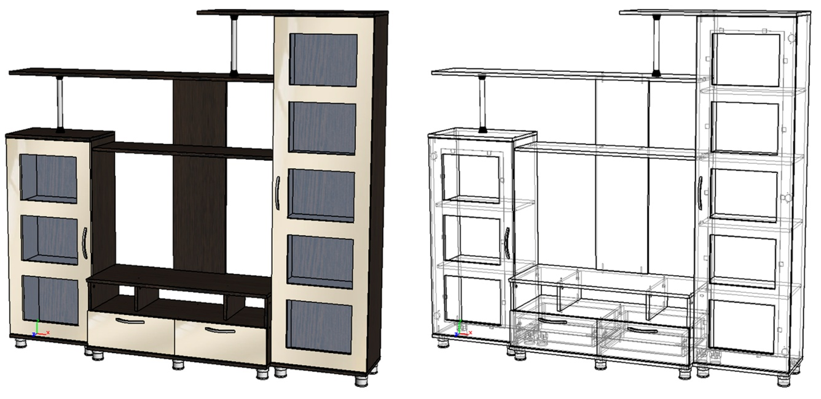
- Гостиная "Соло-4 (Б)"
Гостиная может собираться как на правую, так и на левую стороны.
Длина гостиной 2000 мм.
Высота без учета ножек 1720 мм, с ножками 1780 мм.
Глубина с учетом з/с ЛДВП 385 мм, глубина по боковине пеналов – 298 мм, по боковине тумбы 362 мм
Гостиная состоит из двух пеналов с полками для книг и посуды, тумбы под ТВ и открытых полок.
Тумба оснащена выкатными ящиками на роликовых направляющих.
Место для ТВ Д1000 х В640 мм.

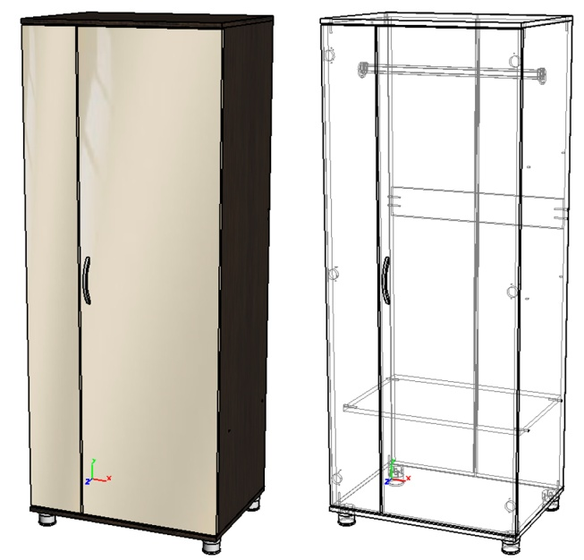
- Шкаф для гостиной "Соло-4 (Б)" (приобретается отдельно)
Шкаф может собираться как на правую, так и на левую стороны.
Ширина шкафа 700 мм.
Высота без учета ножек 1720 мм, с ножками 1780 мм.
Глубина с учетом з/с ЛДВП 513 мм, глубина по боковине – 490 мм.
Внутреннее наполнение элемента состоит из секции с полкой снизу и секции с буковой штангой.
Может комплектоваться дополнительными опциями (приобретаются отдельно).

- Полки для шкафа "Соло-4 (Б)" (приобретаются отдельно)
Полки из ЛДСП в цвет каркаса в количестве 2 шт

- Перегородка + полки для шкафа "Соло-4 (Б)" (приобретаются отдельно)
Полки (2 шт) и перегородка из ЛДСП в цвет каркаса. Делят внутреннее пространство шкафа на секцию со штангой и секцию с полками.

Производитель
Адрес: 440015, г. Пенза, ул. Аустрина, 166.
Телефоны:
+7 (8412) 26-25-87 - Ком. директор Буянин Анатолий Александрович
+7 (8412) 23-33-56, 90-81-32, 26-25-87 - Отдел по работе с клиентами
Электронная почта: 677100@mail.ru
Сайт: www.mcstyle.ru

